**Legenda – zastávky umiestnených QR kódov s otázkami hľadačky:**

**GEO-EKOhľadačka za bohatstvom okresu Gelnica**

1. Žakarovce
2. Banícke námestie
3. Banská halda Slovenské Cechy
4. Veľké Turzovské jazero
5. Štôlňa Jozef
6. Háj
7. Helcmanovce
8. Mníšek nad Hnilcom

6

5

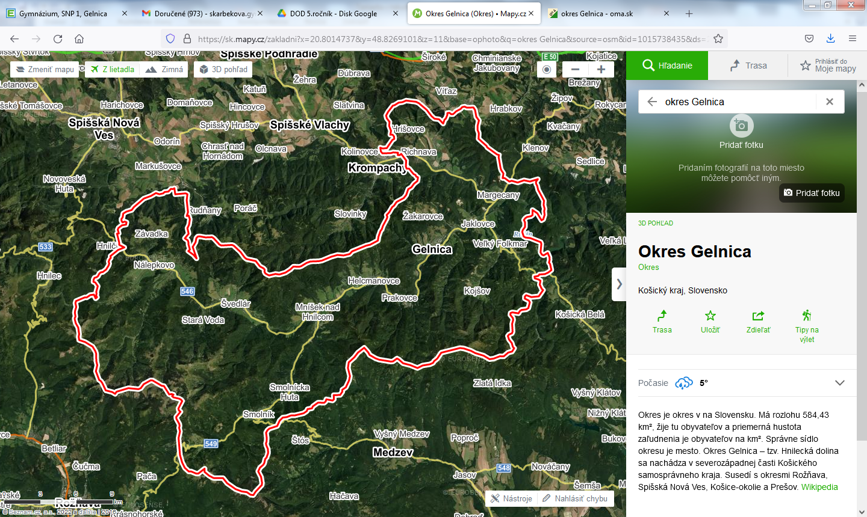

4

3

2

1

1. Smolnícka Huta potok
2. Smolnícka Huta pamätná izba
3. Smolník námestie
4. Smolník Marianna
5. Štôlňa
6. Úhorná -
7. Švedlár
8. Stará voda most
9. Nálepkovo
10. Hnilčík

**Dĺžka trasy spolu:**  km **Čas: ___** hodina ________minút

**Začiatok trasy:**

**Výsledná tajnička:**

V tajničke sa ukrýva:

1. názov nájdeného vzácneho minerálu, ktorého výskyt je jediný v rámci SR a ČR

1 2 3 4 5 6 7 8

|  |  |  |  |  |  |  |  |
| --- | --- | --- | --- | --- | --- | --- | --- |
| A | t | a | C | a | M | i | t |

2.prezývka, ktorou v minulosti označovali obyvateľov Gelnice

9 10 11 12 13 14 15 16 17 18

|  |  |  |  |  |  |  |  |  |  |
| --- | --- | --- | --- | --- | --- | --- | --- | --- | --- |
| k | l | i | n | č | I | k | Á | R | i |

1. Žakarovce Symbol banskej činnosti na Zuzane, zastávkou č. 2 v Banskom náučnom chodníku Žakarovce je:__klopačka____
2. Banícke námestie - Monumenta námestia mesta Gelnica, pochádzajúca z roku 1933, pôvodne umiestnená pri kaštieli v Prakovciach, odkiaľ tu bola neskôr prevezená je:__Socha baníka_
3. Banská halda Slovenské Cechy je sekundárne navezený komplex hlušiny z baní po ťažbe, na ktorom môžete nájsť modré a zelené minerály medi. Ich názvy sú: _azurit___a ___malachit____
4. Veľké Turzovské jazero ako banský tajch na pohon banských strojov bolo umelo vybudované jazero, ktoré sa volá aj _____Klipperské___
5. Štôlňa Jozef- Nie náhodou, stálou súčasťou podzemnej 1 km expozície štôlne, ktorú tam nechali baníci je: ___pivová fľaša_____

Ako sa nazýva historický drviaci banský stroj, poháňaný vodou z Malého Turzovského jazera? ___Pochwerk___

1. Háj - zastávka je miestna časť nazývaná aj Zenderling, v ktorej sa ťažila: ___ortuť___
2. V štôlňach V Helcmanovciach sa ťažil prevažne minerál, nazývaný pre svoju podobu aj mačacie zlato. Jeho názov je: __pyrit____
3. Mníšek nad Hnilcom – Z Mníška nad Hnilcom pochádza kniha s najstarším protokolom z roku 1678. Má 107 strán a dokumentuje, že tu sídlil najstarší banský ____súd___
4. Smolnícka Huta –Farba Smolníckeho potoka je:____oranžová____
5. Smolnícka Huta- Pamätná izba sa volá: _____Heimatstube____
6. Smolník námestie

Nachádza sa tu posledná vyťažená ___tona rudy____

Patrónkou baníkov bola:__svätá Barbora____

1. Smolník Marianna- V podzemnej banskej expozícii sa podľa historických dôkazov dozviete o tom, že aj učebnice sa niekedy mýlia. Presvedčíte sa o tom, kde naozaj sa na Slovensku razili prvé strieborné mince. Bolo to v: _____Smolníku_____

Meď pochádzajúca zo Smolníka bola slávna v celom Uhorsku a získavala sa procesom nazývaným ___cementácia__

1. Štôlňa- Ako sa volá štôlňa, ktorá spája Smolník so Švedlárom, bola razená súčasne z oboch strán celých 26 rokov a slúžila ako zdroj vody pre pohon banských strojov?__Tereziánska___
2. Úhorná – Umelý banský tajch, pod jazerom sa nachádza 34 m dlhá štôlňa a _jazero Mieru___
3. Švedlár – Ťažbou ktorého minerálu sa preslávil Švedlár? __kremeňa__
4. Stará voda most - V Starovodskom potoku sa kedysi nachádzalo rýdze: __zlato___
5. Nálepkovo – Pomenovanie najmladšej štôlne na Spiši je:__Gustáv
6. Hnilčík – Ako sa nazýva štôlňa, ktorá je súčasťou Banského skanzenu a slúžila ako sklad výbušnín? __Ľudmila___

ŠTART

1

1. Symbol banskej činnosti na Zuzane, zastávkou č. 2 v Banskom náučnom chodníku Žakarovce je:

_ _ _ _ _ _ _ _

13

2. Monumenta námestia mesta Gelnica, pochádzajúca z roku 1933, pôvodne umiestnená pri kaštieli v Prakovciach, odkiaľ tu bola neskôr prevezená je:

_ _ _ _ _ _ _ _ _ _

9



3. Banská halda Slovenské Cechy je sekundárne navezený komplex hlušiny z baní po ťažbe, na ktorom môžete nájsť modré a zelené minerály medi. Ich názvy sú:

_ _ _ _ _ _ a _ _ _ _ _ _ _

11 2

4. Veľké Turzovské jazero ako banský tajch na pohon banských strojov bolo umelo vybudované jazero, ktoré sa volá aj:

_ _ _ _ _ _ _ _ _ _

10

5. Nie náhodou, stálou súčasťou podzemnej 1 km expozície štôlne Jozef, ktorú tam nechali baníci je:

_ _ _ _ _ _ _ _ _ _ _

3

Ako sa nazýva historický drviaci banský stroj, poháňaný vodou z Malého Turzovského jazera?

_ _ _ _ _ _ _

17

6. Háj - zastávka je miestna časť nazývaná aj Zenderling, v ktorej sa ťažila:

_ _ _ _ _

7. V štôlňach v Helcmanovciach sa ťažil prevažne minerál, nazývaný pre svoju podobu aj mačacie zlato. Jeho názov je:

_ _ _ _ _

7

9. Farba Smolníckeho potoka je:

_ _ _ _ _ _ _ _

5

8. Z Mníška nad Hnilcom pochádza kniha s najstarším protokolom z roku 1678. Má 107 strán a dokumentuje, že tu sídlil najstarší banský _ _ _

12. Smolník Marianna- V podzemnej banskej expozícii sa podľa historických dôkazov dozviete o tom, že aj učebnice sa niekedy mýlia. Presvedčíte sa o tom, kde naozaj sa na Slovensku razili prvé strieborné mince. Bolo to v:

_ _ _ _ _ _ _ _

15

Meď pochádzajúca zo Smolníka bola slávna v celom Uhorsku a získavala sa procesom nazývaným:

_ _ _ _ _ _ _ _ _ _

4

10. Pamätná izba v Smolníckej Hute sa volá:

_ _ _ _ _ _ _ _ _ _ _

6

11. Smolník námestie- Nachádza sa tu posledná vyťažená

_ _ _ _ _ _ _ _

12

Patrónkou baníkov bola:

_ _ _ _ _ _ _ _ _ _ _ _

16

13. Ako sa volá štôlňa, ktorá spája Smolník so Švedlárom, bola razená súčasne z oboch strán celých 26 rokov a slúžila ako zdroj vody pre pohon banských strojov?

_ _ _ _ _ _ _ _ _ _ _

1



14. Úhorná je umelý banský tajch. Pod jazerom sa nachádza 34 m dlhá štôlňa a

_ _ _ _ _ _ _ _ _ _ _

18

15. Ťažbou ktorého minerálu sa preslávil Švedlár?

_ _ _ _ _ _ _

16. V Starovodskom potoku sa kedysi nachádzalo rýdze:

_ _ _ _ _

17. Pomenovanie najmladšej štôlne na Spiši je:

_ _ _ _ _ _

8

18. Ako sa nazýva štôlňa, ktorá je súčasťou Banského skanzenu a slúžila ako sklad výbušnín?

_ _ _ _ _ _ _

14

